Årets klimatsmarta LED-lampa som håller ca 30år!

DesignTorget + Earth Hour 2013 = sant
Årets Earth Hour är ett givet evenemang för DesignTorget att delta i! Under förra årets Earth Hour var Sverige världsbäst på att släcka lamporna, med ett deltagande på mer än varannan invånare. Vi på DesignTorget släckte ner våra butiker och bidrog till klimatarbetet genom att sälja en speciellEarth Hour produkt, där 50 kronor per såld produkt oavkortat gick till WWFs klimatarbete.
Årets klimatsmarta grej LED-lampa som håller ca 30år!
DesignTorget har i sammarbete med NUD tagit fram en LED-lampa som både är snygg och en god investering för miljön och ditt hem. Med en brinntid på 30-50000 timmar kan du använda lampan i ca 30 år. Den drar jämförelsevis 40 gånger mindre energi än en vanlig glödlampa. Själva LED-lampan sitter färdigmonterad i sin armatur med textilklädd sladd. Lampan finns i två varianter, svart sladd med frostad glaskupa eller röd sladd med klar kupa. Pris 795:- varav 200 kronor per såld lampa går oavkortat till WWF!
Förra årets produkt
2012 års Earth Hour produkt på DesignTorget var formar som gjorde istärningar till en isbjörn och ett par pingviner guppandes på ett isflak som sakta smälte i glaset. Produkten designades av Hayashu Atsuhiro. 1500 istärningsformarna såldes i Sverige och Norge och genererade 75000 kronor totalt för oss att skänka till WWF.

Högupplöst bild http://www.designtorget.se/designtorget/upload/images/produkter/G1006570.jpg

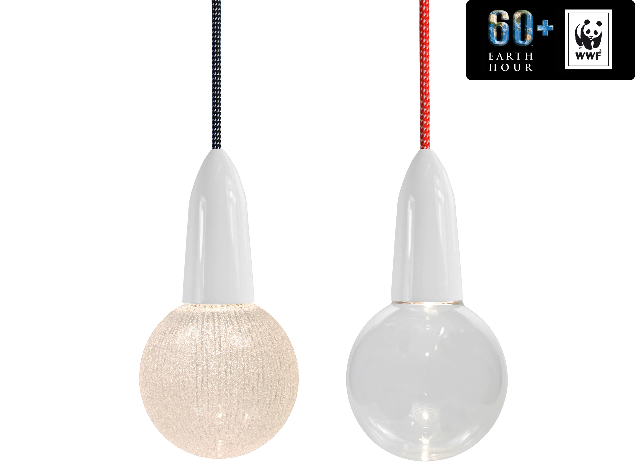
Presskontakt
Malin Löfmark
0707780707
malin.l@designtorget.se

DesignTorget, grundat 1993, är en kommersiell marknadsplats med unik design, för kunder och formgivare som värdesätter form, funktion och förnyelse. Bolaget har nära kontakt med formgivare och har ett unikt urvalssystem där en jury fäller avgörandet om vissa nya produkter. DesignTorget har idag 16 butiker varav 12 i Sverige och 4 butiker i Norge samt en webshop och omsatte 2012 drygt 140 mkr. Sedan 2005 är DesignTorget ett helägt dotterbolag till Novax AB. www.designtorget.se

